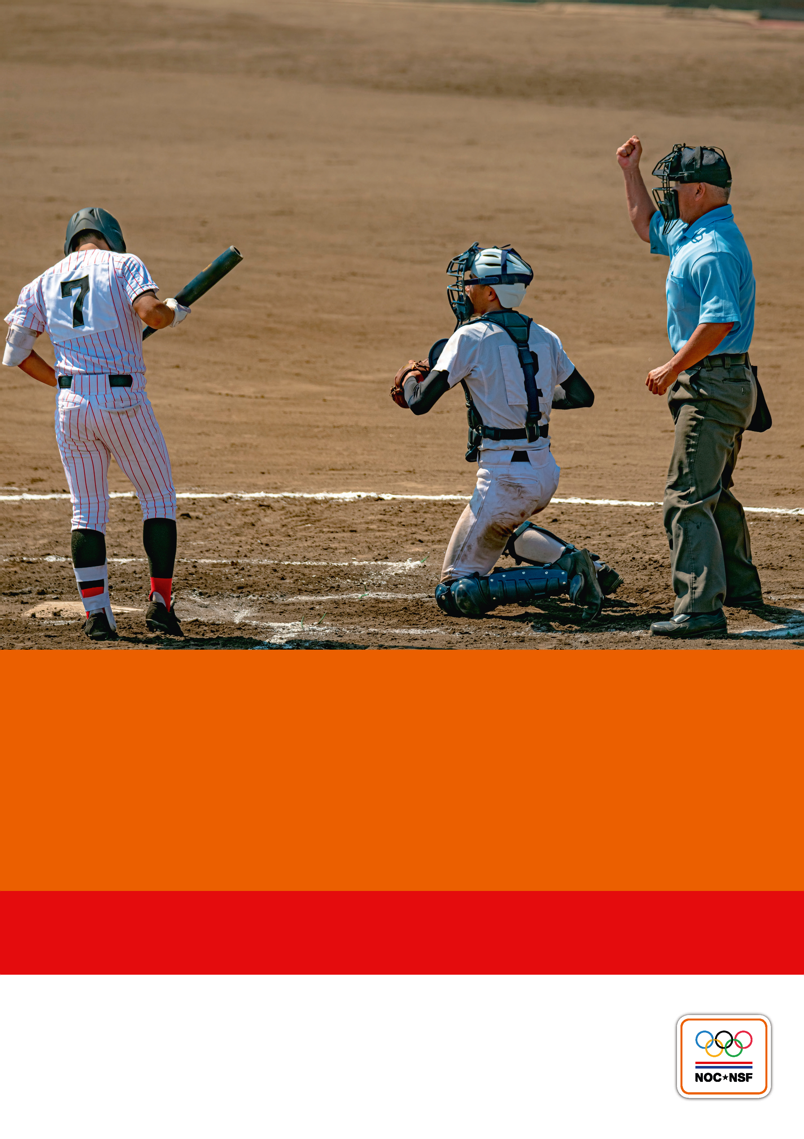
Brancheprofielen Official 1-5
Kwalificatiestructuur Sport 2024
#wewinnenveelmetsport
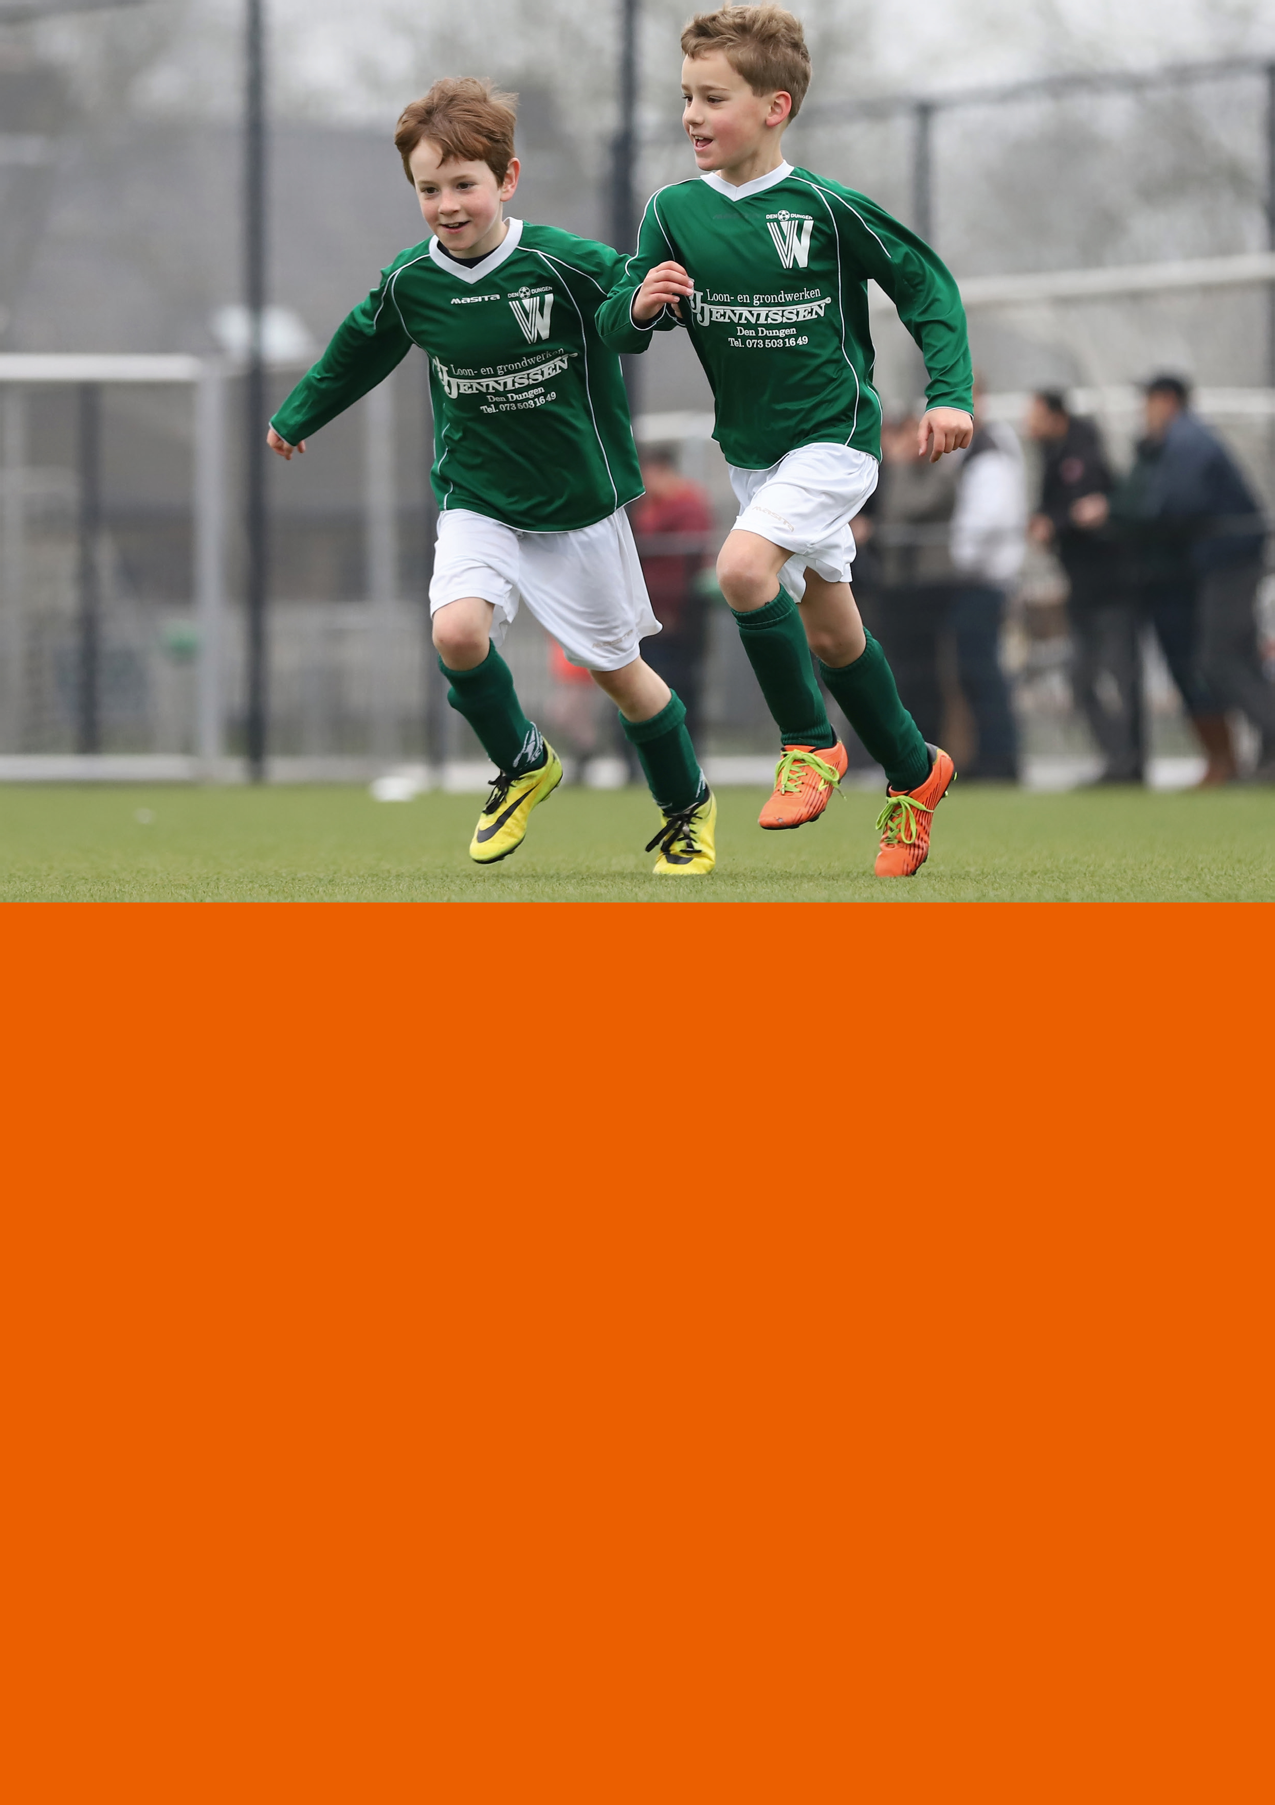
NOC*NSF - Brancheprofielen - Official 1-5
2
Colofon
De Kwalificatiestructuur Sport 2024 (KSS 2024) bestaat uit brancheprofielen en kwalificatieprofielen voor trainer-coaches, instructeurs, officials en opleiders. De profielen zijn door de procesgroep Herijking KSS2021 ontwikkeld in opdracht van NOC*NSF met de regiegroep Herijking KSS2021 als gedelegeerd opdrachtgever. De begeleidingscommissie Herijking KSS2021 heeft geadviseerd over de validering. In 2023 is de KSS 2024 afgerond onder regie van de werkgroep KSS in opdracht van NOC*NSF. Daarbij speciale dank aan de vele meelezers en ontvangen feedback op de documenten vanuit verschillende sportbonden en het onderwijs.
Regiegroep Herijking KSS2021 | Procesgroep Herijking KSS2021 | Begeleidingscommissie Herijking KSS2021
Ronald Klomp (NOC*NSF) | Rogier Beliën (KNLTB) | Frank van Gene (WOS)
Jan Minkhorst (NOC*NSF, voorzitter) | Marco Bout (KNVB) | Lisette van de Heij (Atletiekunie)
Thomas van der Staak (KNVB) | Bert Geenen (Hogeschool Zeeland) | René Immers (MBO Raad, voorzitter)
Marit van Genderen (NOC*NSF) | Marieke Jonker (KNSB) | Patrick Jeuken (Kampong hockey)
 | Nathan Kipp (KNHB) | Arie Koops (Internationaal)
 | Vanessa de Knegt (KNVB) | Ingrid Koppelman (FNV Sport)
 | Tijs Pijls (NCP NLQF) | Nina Oosterloo (KNGU)
 | Jessica Tadema (NCP NLQF) | Niek Pot (Ministerie van VWS)
 | Eveline van Tuinen (NKBV) | Thom Terwee (HSO)
 | Alijd Vervoorn (SEC) | Nicolette van Veldhoven (NOC*NSF)
 | Nelly Voogt (procesbegeleider)
 | Ondersteund door
 | Jochem Jaarsma (NOC*NSF)
 | Jint Koevoet (NOC*NSF)
Alliantie opleiden trainers- coaches en instructeurs | Werkgroep KSS 2024 | Ondersteund door
Jildou Gemser (NOC*NSF) | Rogier Beliën (KNLTB - NOC*NSF) | Joost Roede (NOC*NSF)
Bert Hamhuis (MBO Raad) | Jildou Gemser (NOC*NSF) | Jessica Tadema (NLQF)
Richard Kaper (NOC*NSF) | Remco Haring (NOC*NSF)
Hans Kelder (NBB) | Marieke Jonker (KNSB) | Meelezers Onderwijs
Aschwin Lankwarden (KNZB) | Nathan Kipp (KNHB) | Koen Francissen (ROC Rijn IJssel)
Henry van Meerten (KNKV) | Vanessa de Knegt (KNVB) | Niek Schut (ROC Mondriaan)
Herman Meppelink (Nevobo) | Margot Kouwenberg (NOC*NSF) | Bert Wezenberg (ROC Friesland)
Gijs Ronnes (JBN) | Annelies Martijn (NOC*NSF)
Jurre Trouw (KNSB) | Eveline van Tuinen (KNRB)
Kris Tuinier (Hanzehogeschool Groningen)
Thom Terwee (Hogeschool van Amsterdam)

Legitimering
In opdracht van NOC*NSF heeft een procesgroep bestaande uit vertegenwoordigers van sportbonden en experts de Kwalificatiestructuur Sport 2024 (KSS 2024) ontwikkeld. Zij zijn geadviseerd door een begeleidingscommissie waarin overheid, sociale en maatschappelijke partners zitting hadden. De KSS 2024 geeft op zes niveaus aan welke kerntaken sportkader op een verantwoorde wijze kan uitvoeren. Er wordt onderscheid gemaakt in de richtingen: trainer-coach (wedstrijdgerelateerd), instructeur (niet-wedstrijdgerelateerd), official (scheidsrechter, jury tijdens wedstrijden) en opleider.
Door het ondertekenen van dit document geven de sociale partners in de sport, namelijk de Werkgevers in de Sport (WOS) en FNV Sport samen met NOC*NSF, aan dat zij de inhoud van de Kwalificatiestructuur Sport 2024 onderschrijven en het beschouwen als een document dat een belangrijke bijdrage levert aan en richting geeft aan de verdere ontwikkeling van het sportkader in al zijn facetten.
WOS | FNV Sport | NOC*NSF

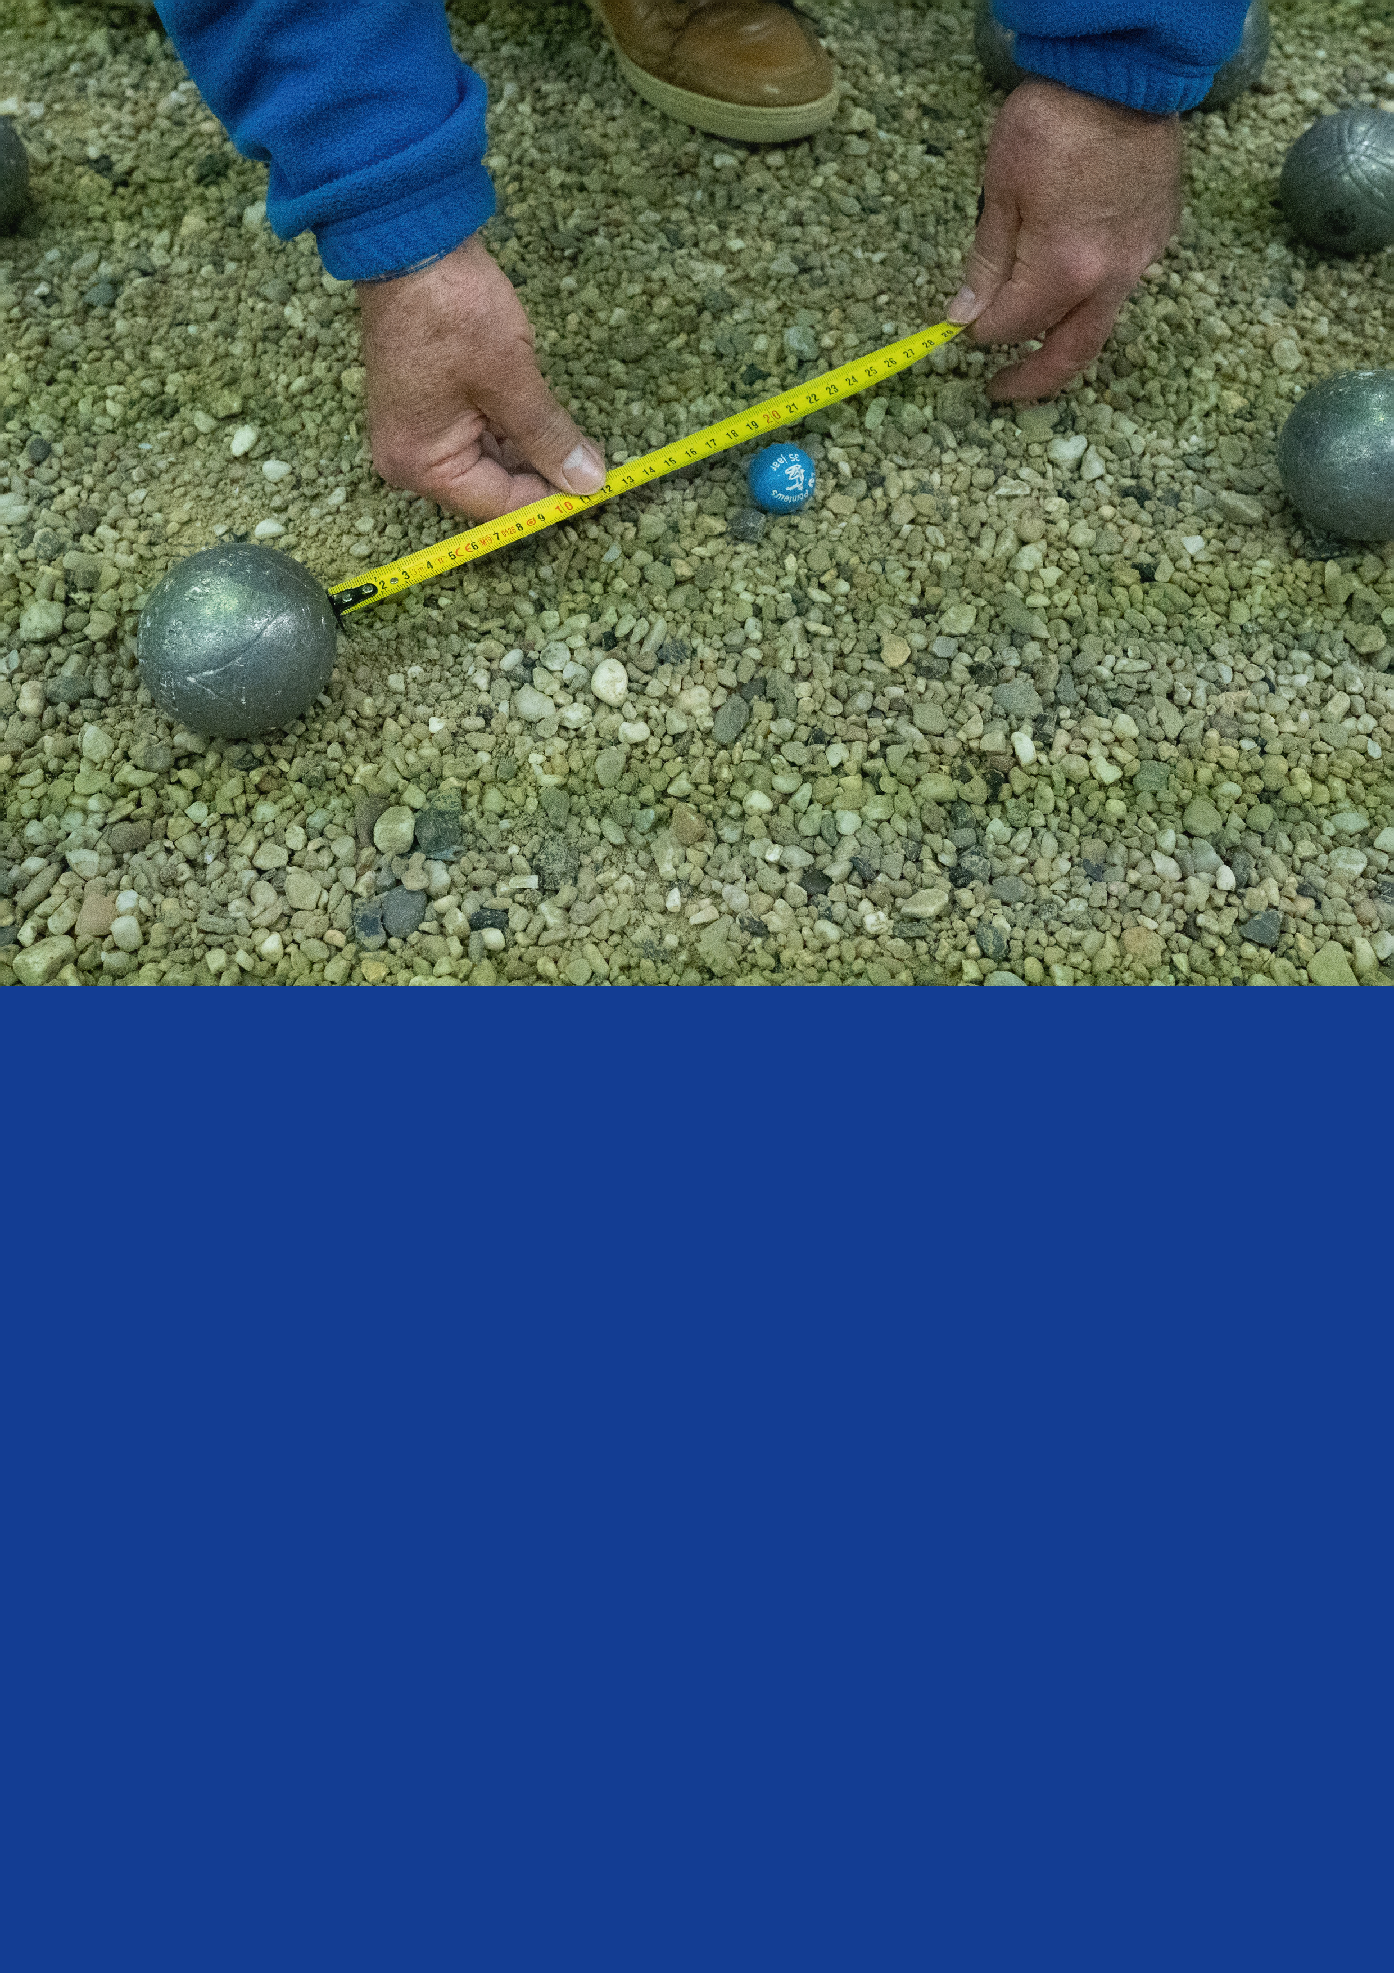
Disclaimer: Op het moment van drukken wordt de inschaling van het NLQF-niveau en de vergelijking KSS-NLQF-niveau uitgevoerd.

Inleiding gebruik brancheprofielen
In deze inleiding staat beschreven wat een brancheprofiel¹ (BP) is en wat de afspraken en mogelijkheden zijn bij het gebruik voor het opstellen van sportspecifieke BP's. Een uitgebreide toelichting staat in bijlage 1.
Wat is een BP?  Een BP beschrijft een vakbekwame functionaris. Het profiel geeft inzicht in de kerntaken die een functionaris in een bepaalde context op een kwalitatief goede en effectieve wijze moet kunnen uitvoeren.  Wat is de functie van een BP?  Een BP vervult verschillende functies. Een belangrijke functie is het inzichtelijk maken van het sportkader dat nu en in de toekomst nodig is om bij te dragen aan het realiseren van de doelen van een sport(bond). Ook kunnen BP's worden gebruikt bij het profileren, positioneren en waarderen van bepaalde functies. Daarnaast dient een BP als input voor het opstellen van kwalificatieprofielen (KP's).  Wat is het verschil met een KP?  Een KP² beschrijft beheersingscriteria (leeruitkomsten) op het niveau van een startbekwame functionaris. Op grond van een KP worden opleidingen en (summatieve) toetsen³ uitgewerkt.  Een sportbond kan aan een kwalificatie (=behaald diploma) bepaalde bevoegdheden toekennen. |  | BP's in de KSS  De georganiseerde sport (NOC*NSF) is verantwoordelijk voor het ontwikkelen, onderhouden en herijken van de BP's. De inhoud van de BP's (lijnen: trainer-coach, instructeur, official, opleider) wordt gelegitimeerd door de sociale partners in de sport (WOS, FNV Sport) en NOC*NSF. De georganiseerde sport stelt in de ledenvergadering van NOC*NSF de BP's als onderdeel van de KSS vervolgens vast. Voordat een sportbond een BP vaststelt en functioneel kan gebruiken, wordt het eerst door de betreffende bond sportspecifiek gemaakt. Het sportspecifieke BP wordt vastgesteld door het daartoe bevoegde gezag van de betreffende sportbond.  Sportspecificeren van een BP  Een sportbond is verantwoordelijk voor het specificeren van een BP naar de eigen sport(en).⁴ Na keuze van de benodigde lijn (trainer-coach, instructeur, official, opleider) en het gewenste niveau (1 t/m 6) kan het specificeren beginnen. De eerste vraag is welke kerntaken de functionaris in de betreffende sport te vervullen heeft. In de KSS 2024 is onderscheid gemaakt in verplichte en facultatieve (blauwe) kerntaken.⁵ Een sportbond kan ervoor kiezen om facultatieve kerntaken verplicht te stellen. Na beantwoording van deze vraag geschiedt het specificeren door het betreffende sportbrede BP uit de KSS 2024 als uitgangspunt te nemen en daar waar nodig de algemene termen te vervangen door sportspecifieke aanduidingen.

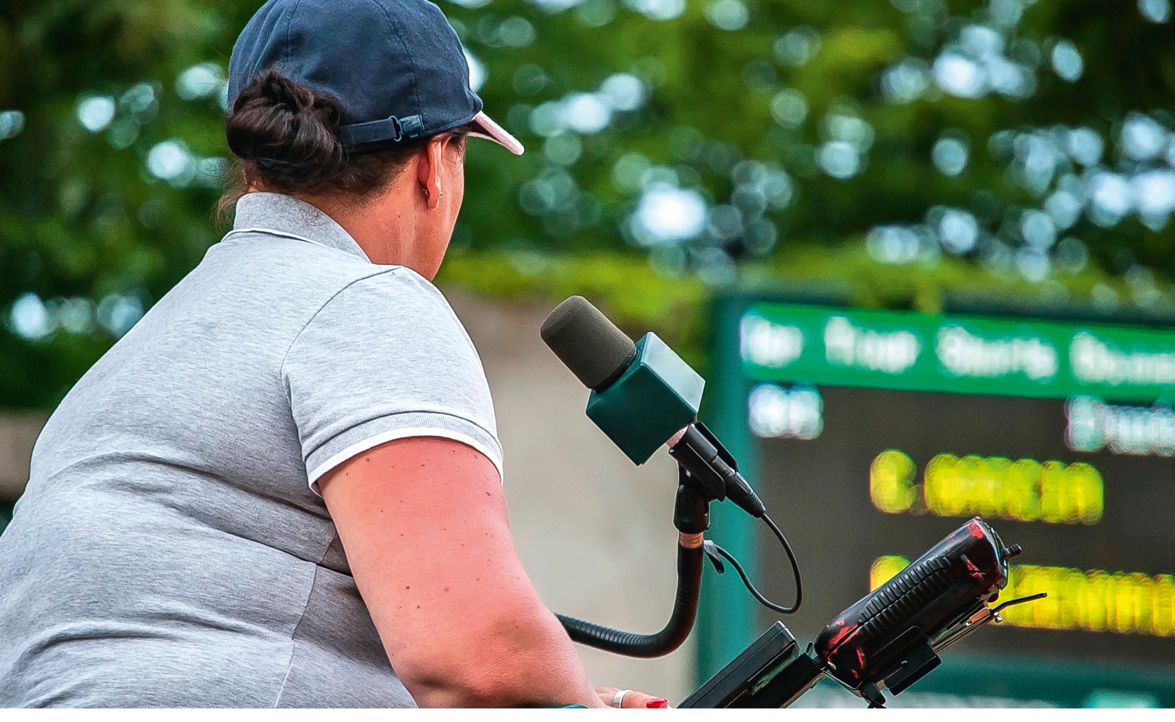
Een aantal algemene termen is voor de herkenning rood gemaakt. Mogelijk volstaat hiermee de sportspecificering, maar het kan desgewenst ook uitgebreider worden aangepakt.⁶ Afwijkingen van de modeldocumenten uit de KSS moeten worden aangegeven en toegelicht in het overzicht waarmee elk BP begint.  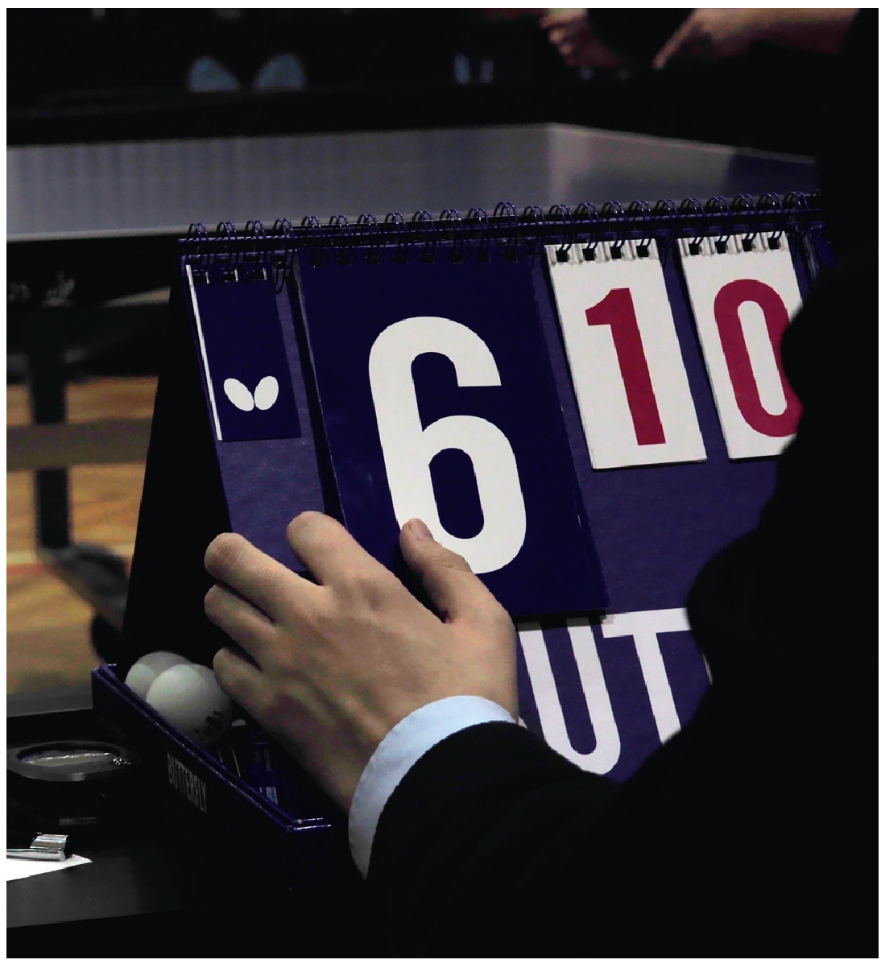 |  | Legenda official  Doordat de officiallijn voorziet in drie verschillende functies te weten; juryfuncties, officialfuncties en scheidsrechterfuncties, is er een extra kleur toegevoegd die alleen geldt voor deze lijn. De betekenis van de verschillende kleuren:  - zwart: verplichte tekst. Indien echt niet van toepassing verantwoorden in het schema overzicht van het betreffende niveau;  - blauwe kerntaken: facultatief. Mag eruit gehaald worden als het niet van toepassing is binnen de functie;  - blauwe criteria: dubbel. Mag eruit gehaald worden als het in een ander criterium al staat en wordt getoetst;  - rood: aanpassen. Dit mag aangepast worden naar de sportspecifieke beschrijvingen.  - groen: mag eruit gehaald worden als het niet van toepassing is binnen de officialfunctie.  Overal waar ‘hij' staat kan ook ‘zij, die en hen' gelezen worden.

Inhoud
1. Official 1 9
1.1 Overzicht 9
1.2 Algemene informatie 10
1.2.1 Profielbeschrijving 10
1.2.2 Ontwikkelmogelijkheden 10
1.2.3 Ontwikkelingen 10
1.3 Kerntaken, resultaten en werkprocessen 11
2. Official 2 12
2.1 Overzicht 12
2.2 Algemene informatie 13
2.2.1 Profielbeschrijving 13
2.2.2 Ontwikkelmogelijkheden 13
2.2.3 Ontwikkelingen 13
2.3 Kerntaken, resultaten en werkprocessen 14
3. Official 3 15
3.1 Overzicht 15
3.2 Algemene informatie 16
3.2.1 Profielbeschrijving 16
3.2.2 Ontwikkelmogelijkheden 16
3.2.3 Ontwikkelingen 16
3.3 Kerntaken, resultaten en werkprocessen 17
4. Official 4 18
4.1 Overzicht 18
4.2 Algemene informatie 19
4.2.1 Profielbeschrijving 19
4.2.2 Ontwikkelmogelijkheden 19
4.2.3 Ontwikkelingen 19
4.3 Kerntaken, resultaten en werkprocessen 20
5. Official 5 22
5.1 Overzicht 22
5.2 Algemene informatie 23
5.2.1 Profielbeschrijving 23
5.2.2 Ontwikkelmogelijkheden 23
5.2.3 Ontwikkelingen 23
5.3 Kerntaken, resultaten en werkprocessen 24
Bijlage 1 26
Toelichting inhoud brancheprofiel 26
Inleiding 26
Keuze brancheprofiellijn 26
Keuze BP-niveau 27
Opstellen van een sportspecifiek BP 27
Overzicht 28
Algemene informatie 30
Profielbeschrijving 30
Ontwikkelmogelijkheden 30
Ontwikkelingen 30
Kerntaken, resultaten en werkprocessen 31
Eindnoten 32

Official 1

Overzicht
Kenmerken brancheprofiel
Sportspecifieke naam | [in te vullen door sportbond]
Kwalificatiestructuur | KSS 2024
Onderliggend brancheprofiel | Official 1
Kerntaken verplicht | 1.1 Begeleiden van wedstrijden
Brancheprofiel conform model KSS | [in te vullen door sportbond]
Afwijkingen van model | [in te vullen door sportbond indien er donkerblauwe tekst is weggehaald]
Niveau NLQF/EQF
Sector (isced-code) | Sport 1014
Gelegitimeerd | WOS, FNV Sport, NOC*NSF
Datum vaststelling ledenvergadering NOC*NSF
Kenmerken sportbond
Naam | [in te vullen door sportbond]
Adres | [in te vullen door sportbond]
Datum vaststelling bevoegd gezag sportbond | [in te vullen door sportbond]

Algemene informatie

Profielbeschrijving
Werkomgeving | De official 1 werkt binnen [in te vullen door sportbond]
Rol en verantwoordelijkheden | De official 1 begeleidt wedstrijden op [in te vullen door sportbond] niveau. (Eventuele sportspecifieke aanvulling mogelijk.)
Typerende beroepshouding | De official 1 begeleidt de wedstrijd volgens de regels en/of reglementen van de sport. De official 1 is zich bewust van een voorbeeldfunctie en handelt op een pedagogische en integere wijze onder begeleiding van een verantwoordelijke vanuit de vereniging. (Eventuele sportspecifieke aanvulling mogelijk.)
Complexiteit | De official 1 voert eenvoudige begeleidende taken in opdracht uit.
Branchevereisten | De official 1 bezit geldige VOG-verklaring. De official 1 onderschrijft ‘Gedragscode voor functionarissen en bestuurders' van Centrum Veilige Sport Nederland.

Ontwikkelmogelijkheden
De official 1 kan zich op basis van ervaring en opleiding ontwikkelen naar een hoger niveau als official 2 en/of in een andere richting zoals trainer-coach of instructeur.
Een verdere ontwikkeling in de richting van een organisatorische of bestuurlijke functie behoort ook tot de mogelijkheden.

Ontwikkelingen
Arbeidsmarkt | De official 1 is een vrijwilliger. Vrijwilligerswerk staat onder druk, de behoefte aan vrijwilligers neemt toe terwijl het aanbod afneemt. De behoefte aan vakbekwaam vrijwillig kader neemt hiermee toe. (Omschrijf hier je eigen sportspecifieke arbeidsmarkt. De rode tekst is een voorbeeld.)
Ontwikkelingen in de functie-uitoefening | Binnen sportverenigingen en -bonden bestaat aandacht voor het (ped)agogische handelen (gericht op positief sportklimaat) en daarmee voor de kwaliteit van het sportkader en dus voor de deskundigheidsbevordering en begeleiding van vrijwilligers, de ‘professionele vrijwilliger'.

Kerntaken, resultaten en werkprocessen
Kerntaak en resultaten | Werkprocessen
Kerntaak 1.1 Begeleiden van wedstrijden  De official 1 begeleidt de wedstrijd en de sporters beleven een sportieve en veilige wedstrijd op het gebied van pedagogiek en integriteit.  De official 1 past zelfreflectie toe, wat tot inzicht in eigen bekwaamheden en ontwikkelpunten bij het begeleiden van wedstrijden leidt. | 1.1.1 Past regels en/of reglementen toe
 | 1.1.2 Reflecteert op eigen handelen

Official 2

Overzicht
Kenmerken brancheprofiel
Sportspecifieke naam | [in te vullen door sportbond]
Kwalificatiestructuur | KSS 2024
Onderliggend brancheprofiel | Official 2
Kerntaken verplicht | 2.1 Leiden van wedstrijden
Kerntaken facultatief | 2.2 Assisteren bij wedstrijden op hoger niveau
Brancheprofiel conform model KSS | [in te vullen door sportbond]
Afwijkingen van model | [in te vullen door sportbond indien er donkerblauwe tekst is weggehaald]
Niveau NLQF/EQF
Sector (isced-code) | Sport 1014
Gelegitimeerd | WOS, FNV Sport, NOC*NSF
Datum vaststelling ledenvergadering NOC*NSF
Kenmerken sportbond
Naam | [in te vullen door sportbond]
Adres | [in te vullen door sportbond]
Datum vaststelling bevoegd gezag sportbond | [in te vullen door sportbond]

Algemene informatie

Profielbeschrijving
Werkomgeving | De official 2 werkt binnen [in te vullen door sportbond]
Rol en verantwoordelijkheden | De official 2 leidt wedstrijden op [in te vullen door sport] niveau en kan assisteren bij wedstrijden in bepaalde juryfuncties, scheidsrechterfuncties en officialfuncties op [in te vullen door sportbond] niveau. (Eventuele extra sportspecifieke aanvulling mogelijk.)
Typerende beroepshouding | De official 2 leidt de wedstrijd volgens de regels en/of reglementen van de sport. De official 2 is zich bewust van een voorbeeldfunctie en handelt op een pedagogische wijze. (Eventuele extra sportspecifieke aanvulling mogelijk.)
Complexiteit | De official 2 begeleidt zelfstandig wedstrijden onder begeleiding van een praktijkbegeleider of verantwoordelijke van de sportclub. De wedstrijden waar de official 2 leiding aan geeft, kunnen verschillen van niveau, leeftijd en/of doelgroep. Dit vraagt om een goede voorbereiding voorafgaande aan de wedstrijd om mede bij te dragen aan een positief sportklimaat.
Branchevereisten | De official 2 bezit geldige VOG-verklaring. De official 2 onderschrijft ‘Gedragscode voor functionarissen en bestuurders' van Centrum Veilige Sport Nederland.

Ontwikkelmogelijkheden
De official 2 kan zich op basis van ervaring, bijscholing en opleiding ontwikkelen naar een hoger niveau van officials en/of in een andere richting als trainer-coach of instructeur.
Een verdere ontwikkeling in de richting van een organisatorische of bestuurlijke functie behoort ook tot de mogelijkheden.

Ontwikkelingen
Arbeidsmarkt | De official 2 is doorgaans een vrijwilliger. Vrijwilligerswerk staat onder druk, de behoefte aan vrijwilligers neemt toe terwijl het aanbod afneemt. De behoefte aan vakbekwaam vrijwillig kader neemt hiermee toe. (Omschrijf hier je eigen sportspecifieke arbeidsmarkt. De rode tekst is een voorbeeld.)
Ontwikkelingen in de functie-uitoefening | Binnen sportverenigingen en -bonden ligt nadruk op het (ped)agogische handelen (gericht op positief sportklimaat) en het omgaan met weerstanden.

Kerntaken, resultaten en werkprocessen
Kerntaken en resultaten | Werkprocessen
Kerntaak 2.1 Leiden van wedstrijden  De official 2 is op de wedstrijd voorbereid.  De wedstrijd verloopt volgens de regels en/of reglementen.  De wedstrijdbegeleiding is gericht op een veilig en sportief verloop.  De communicatie is afgestemd op alle betrokkenen. De afspraken zijn nageleefd.  De wedstrijd is volgens de regels en/of reglementen afgehandeld. De sporters beleven een sportieve en veilige wedstrijd.  Het handelen is afgestemd op de doelgroep.  De evaluatie is gericht op het proces en verloop van de wedstrijd. De official 2 heeft inzicht in de eigen bekwaamheden en ontwikkelpunten. | 2.1.1 Bereidt zich voor op wedstrijden
 | 2.1.2 Past regels en/of reglementen toe
 | 2.1.3 Begeleidt wedstrijden
 | 2.1.4 Communiceert met alle betrokkenen
 | 2.1.5 Werkt samen met collega-officials
 | 2.1.6 Handelt formaliteiten af
 | 2.1.8 Evalueert de wedstrijd en reflecteert op eigen handelen
Kerntaak 2.2 Assisteren bij wedstrijden op hoger niveau  Het functioneren van de assistent is correct.  De evaluatie van de official 2 is gericht op het proces en resultaat van de wedstrijd, waarbij de zelfreflectie leidt tot inzichten in de eigen bekwaamheden en ontwikkelpunten bij het begeleiden van wedstrijden. De official 2 heeft inzicht in de eigen bekwaamheden en ontwikkelpunten. | 2.2.1 Assisteert bij wedstrijden op hoger niveau
 | 2.2.2 Vraagt feedback en advies op eigen handelen

Official 3

Overzicht
Kenmerken brancheprofiel
Sportspecifieke naam | [in te vullen door sportbond]
Kwalificatiestructuur | KSS 2024
Onderliggend brancheprofiel | Official 3
Kerntaken verplicht | 3.1 Leiden van wedstrijden
Kerntaken facultatief | 3.2 Assisteren bij wedstrijden op hoger niveau
 | 3.5 Aansturen van officials
Brancheprofiel conform model KSS | [in te vullen door sportbond]
Afwijkingen van model | [in te vullen door sportbond indien er donkerblauwe tekst is weggehaald]
Niveau NLQF/EQF
Sector (isced-code) | Sport 1014
Gelegitimeerd | WOS, FNV Sport, NOC*NSF
Datum vaststelling ledenvergadering NOC*NSF
Kenmerken sportbond
Naam | [in te vullen door sportbond]
Adres | [in te vullen door sportbond]
Datum vaststelling bevoegd gezag sportbond | [in te vullen door sportbond]

Algemene informatie

Profielbeschrijving
Werkomgeving | De official 3 werkt binnen [in te vullen door sportbond]
Rol en verantwoordelijkheden | De official 3 leidt wedstrijden op [in te vullen door sportbond] niveau en kan assisteren bij wedstrijden in bepaalde juryfuncties, scheidsrechterfuncties en officialfuncties op [in te vullen door sportbond] niveau. De official 3 stuurt andere officials aan. (Eventuele extra sportspecifieke aanvulling mogelijk.)
Typerende beroepshouding | De official 3 leidt de wedstrijd volgens de regels en/of reglementen van de sport. De official 3 is zich bewust van een voorbeeldfunctie en handelt op een pedagogische wijze. (Eventuele extra sportspecifieke aanvulling mogelijk.)
Complexiteit | De wedstrijden waar de official 3 leiding aan geeft, kunnen verschillen van niveau, leeftijd, doelgroep en/of demografische ligging met daarbij behorende belangen. Dit vraagt om een goede voorbereiding voorafgaande aan de wedstrijd om mede bij te dragen aan een positief sportklimaat. De official 3 werkt zelfstandig waarbij hij te maken kan krijgen met onverwachte omstandigheden en tegenstrijdige belangen. De official 3 werkt objectief en maakt bij het oplossen van problemen vooral gebruik van communicatietechnieken op het gebied van weerbaarheid, pedagogiek en integriteit. (Eventuele extra sportspecifieke aanvulling mogelijk.)
Branchevereisten | De official 3 bezit geldige VOG-verklaring. De official 3 onderschrijft ‘Gedragscode voor functionarissen en bestuurders' van Centrum Veilige Sport Nederland.

Ontwikkelmogelijkheden
De official 3 kan zich op basis van ervaring, bijscholing en opleiding ontwikkelen naar een hoger niveau van officials en/of in een andere richting als trainer-coach of instructeur.
Een verdere ontwikkeling in de richting van een organisatorische of bestuurlijke functie behoort ook tot de mogelijkheden.

Ontwikkelingen
Arbeidsmarkt | De official 3 is doorgaans een vrijwilliger die de taken uitvoert voor een (reiskosten) vergoeding. Vrijwilligerswerk staat onder druk, de behoefte aan vrijwilligers neemt toe terwijl het aanbod afneemt. De behoefte aan vakbekwaam vrijwillig kader neemt hiermee toe. Het aanstellen van een official 3 binnen de sportvereniging geeft meer mogelijkheden in de kwalitatieve ondersteuning/begeleiding van de officials 1 en 2. (Omschrijf hier je eigen sportspecifieke arbeidsmarkt. De rode tekst is een voorbeeld.)
Ontwikkelingen in de functie-uitoefening | Binnen sportverenigingen en -bonden ligt de nadruk op het (ped)agogische handelen (gericht op positief sportklimaat) en het omgaan met weerstanden. (Vul aan waar nodig voor jouw sport.)

Kerntaken, resultaten en werkprocessen
Kerntaken en resultaten | Werkprocessen
Kerntaak 3.1 Leiden van wedstrijden  De official 3 is op de wedstrijd voorbereid en deze verloopt volgens de regels en/of reglementen.  De official 3 zorgt voor een veilig en sportief verloop van de wedstrijd.  De communicatie is eenduidig en afgestemd met alle betrokkenen waarbij het handelen is afgestemd op de doelgroep en het niveau.  De samenwerking met collega-official(s) draagt bij aan een reglementair verloop van de wedstrijd.  De wedstrijd is volgens de regels en/of reglementen afgehandeld.  De sporters beleven een sportieve en veilige wedstrijd. De evaluatie van de official 3 is gericht op het proces en op het verloop van de wedstrijd. De official 3 heeft inzicht in de eigen bekwaamheden en ontwikkelpunten. | 3.1.1 Bereidt zich voor op wedstrijden
 | 3.1.2 Past regels en/of reglementen toe
 | 3.1.3 Begeleidt wedstrijden
 | 3.1.4 Communiceert met alle betrokkenen
 | 3.1.5 Werkt samen met collega-officials
 | 3.1.6 Handelt formaliteiten af
 | 3.1.8 Evalueert de wedstrijd en reflecteert op eigen handelen
Kerntaak 3.2 Assisteren bij wedstrijden op hoger niveau\  Het functioneren van de assistent is correct.  De evaluatie van de official 3 is gericht op het proces en resultaat van de wedstrijd, waarbij de zelfreflectie leidt tot inzichten in de eigen bekwaamheden en ontwikkelpunten bij het begeleiden van wedstrijden. De official 3 heeft inzicht in de eigen bekwaamheden en ontwikkelpunten | 3.2.1 Assisteert bij wedstrijden op hoger niveau
 | 3.2.2 Vraagt feedback en advies op eigen handelen
Kerntaak 3.5 Aansturen van officials  De opdracht het aansturen van officials is door de officials uitgevoerd.  De evaluatie is gericht op het proces en resultaat van de wedstrijd, waarbij de zelfreflectie leidt tot inzicht in de eigen bekwaamheden en ontwikkelpunten bij het begeleiden van wedstrijden. De official 3 heeft inzicht in de eigen bekwaamheden en ontwikkelpunten. | 3.3.1 Stuurt officials aan
 | 3.3.2 Delegeert aan officials
 | 3.3.3 Evalueert en reflecteert op eigen handelen

Official 4

Overzicht
Kenmerken brancheprofiel
Sportspecifieke naam | [in te vullen door sportbond]
Kwalificatiestructuur | KSS 2024
Onderliggend brancheprofiel | Official 4
Kerntaken verplicht | 4.1 Leiden van wedstrijden
Kerntaken facultatief | 4.2 Assisteren bij wedstrijden op hoger niveau
 | 4.3 Ondersteunen van sportgerelateerd beleid
 | 4.5 Aansturen van officials
Brancheprofiel conform model KSS | [in te vullen door sportbond]
Afwijkingen van model | [in te vullen door sportbond indien er donkerblauwe tekst is weggehaald]
Niveau NLQF/EQF
Sector (isced-code) | Sport 1014
Gelegitimeerd | WOS, FNV Sport, NOC*NSF
Datum vaststelling ledenvergadering NOC*NSF
Kenmerken sportbond
Naam | [in te vullen door sportbond]
Adres | [in te vullen door sportbond]
Datum vaststelling bevoegd gezag sportbond | [in te vullen door sportbond]

Algemene informatie

Profielbeschrijving
Werkomgeving | De official 4 werkt binnen [in te vullen door sportbond]
Rol en verantwoordelijkheden | De official 4 leidt wedstrijden op [in te vullen door sportbond] niveau en kan assisteren bij wedstrijden in bepaalde juryfuncties, scheidsrechterfuncties en officialfuncties op [in te vullen door sportbond] niveau. De official 4 stuurt andere officials aan en toont leiderschap. De official 4 geeft advies op arbitragebeleid van de [in te vullen door sportbond]. (Eventuele extra sportspecifieke aanvulling mogelijk.)
Typerende beroepshouding | De official 4 leidt de wedstrijd volgens de regels en/of reglementen van de sport. De official 4 creëert een veilig sportklimaat tijdens de wedstrijd, is zich bewust van een voorbeeldfunctie en handelt op een pedagogische wijze. (Eventuele extra sportspecifieke aanvulling mogelijk.)
Complexiteit | De complexiteit van het werk van een official 4 schuilt in onvoorspelbare factoren zoals belangen die meespelen in de hogere competities of toernooien. De official 4 analyseert complexe situaties, werkt analytisch en communiceert en handelt objectief. De official 4 is een ambassadeur voor de sportbond en handelt pedagogisch en integer volgens de voorgeschreven methoden van de sportbond. (Eventuele extra sportspecifieke aanvulling en/of wijziging mogelijk.)
Branchevereisten | De official 4 bezit geldige VOG-verklaring. De official 4 onderschrijft ‘Gedragscode voor functionarissen en bestuurders' van Centrum Veilige Sport Nederland.

Ontwikkelmogelijkheden
De official 4 kan zich op basis van ervaring, bijscholing en opleiding ontwikkelen naar een hoger niveau van officials en/of in een andere richting als trainer-coach of instructeur.
Een verdere ontwikkeling in de richting van een organisatorische of bestuurlijke functie behoort ook tot de mogelijkheden.

Ontwikkelingen
Arbeidsmarkt | De official 4 voert taken uit voor een (inter)nationale sportbond en ontvangt doorgaans een vrijwilligersvergoeding. De behoefte aan vakbekwaam arbitrerend kader op internationaal niveau neemt toe. De official 4 kan binnen de sportvereniging aansturen op een arbitragebeleid en hierin participeren en adviseren. (Omschrijf hier je eigen sportspecifieke arbeidsmarkt. De rode tekst is een voorbeeld.)
Ontwikkelingen in de functie-uitoefening | Binnen sportverenigingen en -bonden ligt nadruk op het (ped)agogische handelen (gericht op positief sportklimaat) en het omgaan met weerstanden. (Vul aan waar nodig voor jouw sport.)

Kerntaken, resultaten en werkprocessen
Kerntaken en resultaten | Werkprocessen
Kerntaak 4.1 Leiden van wedstrijden  De official 4 is op de wedstrijd voorbereid.  De wedstrijd verloopt volgens de regels en/of reglementen in complexe situaties.  De official 4 zorgt voor een veilig verloop van de wedstrijd dat aansluit bij de sport en het sportniveau waarbij de communicatie eenduidig, afgestemd en gebaseerd is op feiten.  De official 4 kan omgaan met weerstand.  De samenwerking met collega-official(s) draagt bij aan het reglementair en harmonieus verloop van de wedstrijd.  De wedstrijd is door de official 4 volgens de regels en/of reglementen afgehandeld.  De sporters beleven een sportief en veilig sportklimaat tijdens de wedstrijd en het handelen van de official 4 is pedagogisch afgestemd op de doelgroep en op het niveau.  De evaluatie van de official 4 is gericht op het doel en het proces van het verloop van de wedstrijd, wat inzicht geeft in de eigen bekwaamheden en ontwikkelpunten en kan leerbehoeften hierop aanpassen. | 4.1.1 Bereidt zich voor op wedstrijden
 | 4.1.2 Past regels en/of reglementen toe
 | 4.1.3 Begeleidt wedstrijden
 | 4.1.4 Communiceert met alle betrokkenen
 | 4.1.5 Werkt samen met collega-officials
 | 4.1.6 Handelt formaliteiten af
 | 4.1.8 Evalueert de wedstrijd en reflecteert op eigen handelen
 | 4.1.9 Geeft en ontvangt feedback
Kerntaak 4.2 Assisteren bij wedstrijden op hoger niveau  De official 4 zorgt dat het functioneren van de assistent correct is.  De evaluatie van de official 4 is gericht op het proces en resultaat van de wedstrijd, waarbij de zelfreflectie leidt tot inzichten in de eigen bekwaamheden en ontwikkelpunten bij het begeleiden van wedstrijden. De official 4 heeft inzicht in de eigen bekwaamheden en ontwikkelpunten. | 4.2.1 Assisteert bij wedstrijden op hoger niveau
 | 4.2.2 Vraagt feedback en advies op eigen handelen

Kerntaken en resultaten | Werkprocessen
Kerntaak 4.3 Ondersteunen van arbitragebeleid  De official 4 kan een onderbouwd, realistisch en gedragen advies geven.  De 360 graden feedback en zelfreflectie leidt tot inzicht in de eigen bekwaamheden en ontwikkelpunten en kan leerbehoeften hierop aanpassen. | 4.3.1 Geeft advies op arbitragebeleid
 | 4.3.2 Evalueert en reflecteert op eigen handelen
Kerntaak 4.5 Aansturen van officials  Een effectief functionerend officialteam.  De leiderschapsstijl die gekozen is door de official 4 draagt bij aan een positief, effectief functionerend officialteam.  De 360 graden feedback en zelfreflectie leidt tot inzicht in de eigen bekwaamheden en ontwikkelpunten van de official 4 en kan leerbehoeften hierop aanpassen. | 4.5.1 Stuurt officials aan
 | 4.5.2 Geeft leiding aan officials
 | 4.5.3 Evalueert en reflecteert op eigen handelen

Official 5

Overzicht
Kenmerken brancheprofiel
Sportspecifieke naam | [in te vullen door sportbond]
Kwalificatiestructuur | KSS 2024
Onderliggend brancheprofiel | Official 5
Kerntaken verplicht | 5.1 Leiden van wedstrijden
Kerntaken facultatief | 5.2 Assisteren bij wedstrijden op (inter)nationaal niveau
 | 5.3 Ondersteunen van (inter)nationaal beleid
 | 5.5 Aansturen van officials
Brancheprofiel conform model KSS | [in te vullen door sportbond]
Afwijkingen van model | [in te vullen door sportbond indien er donkerblauwe tekst is weggehaald]
Niveau NLQF/EQF
Sector (isced-code) | Sport 1014
Gelegitimeerd | WOS, FNV Sport, NOC*NSF
Datum vaststelling ledenvergadering NOC*NSF
Kenmerken sportbond
Naam | [in te vullen door sportbond]
Adres | [in te vullen door sportbond]
Datum vaststelling bevoegd gezag sportbond | [in te vullen door sportbond]

Algemene informatie

Profielbeschrijving
Werkomgeving | De official 5 werkt binnen [in te vullen door sportbond]
Rol en verantwoordelijkheden | De official 5 leidt wedstrijden op [in te vullen door sportbond] niveau en kan assisteren bij wedstrijden in bepaalde juryfuncties, scheidsrechterfuncties en officialfuncties op [in te vullen door sportbond] niveau. De official 5 stuurt andere officials aan en toont leiderschap. De official 5 geeft advies op arbitragebeleid van de [in te vullen door sportbond]. (Eventuele extra sportspecifieke aanvulling mogelijk.)
Typerende beroepshouding | De official 5 leidt de wedstrijd volgens de regels en/of reglementen van de sport. De official 5 creëert een veilig sportklimaat tijdens de wedstrijd, is zich bewust van zijn voorbeeldfunctie en handelt op een pedagogische wijze. (Eventuele extra sportspecifieke aanvulling mogelijk.)
Complexiteit | De complexiteit van het werk van een official 5 schuilt in onvoorspelbare factoren zoals internationale belangen bij internationale competities of toernooien. De official 5 analyseert complexe situaties, werkt analytisch en communiceert en handelt objectief. De official 5 is een ambassadeur voor de nationale, Europese en/of wereldbond en handelt pedagogisch en integer volgens de voorgeschreven methoden van de sportbond. (Eventuele extra sportspecifieke aanvulling mogelijk.)
Branchevereisten | De official 5 bezit geldige VOG-verklaring. De official 5 onderschrijft ‘Gedragscode voor functionarissen en bestuurders' van Centrum Veilige Sport Nederland.

Ontwikkelmogelijkheden
De official 5 kan zich binnen de eigen sport of als adviseur op het gebied van topsport voor officials verder ontwikkelen bij de nationale, Europese of wereldbond. Een verdere ontwikkeling in de richting van een organisatorische of bestuurlijke functie behoort ook tot de mogelijkheden.

Ontwikkelingen
Arbeidsmarkt | Binnen de sport bestaat aandacht voor de aanstelling van betaald kader. Binnen de georganiseerde sport bestaat vraag naar officials 5 en ontstaan er steeds meer betaalde functies, mede door het beleid van Ministerie van VWS, NOC*NSF en sportbonden. (Omschrijf hier de eigen sportspecifieke arbeidsmarkt. De rode tekst is een voorbeeld.)
Ontwikkelingen in de functie-uitoefening | Binnen verenigingen en sportbonden ligt nadruk op het (ped)agogische handelen (gericht op een positief sportklimaat). Een belangrijke prestatiebepalende factor in de topsport is de kwaliteit van het sportkader. De vraag naar gekwalificeerd sportkader zal toenemen. De grenzen van (inter)nationale prestaties worden voortdurend verlegd. Het verbreden van het vak official geeft kansen om het aantal betaalde officialfuncties binnen de sport te vergroten. (Vul aan waar nodig voor jouw sport.)

Kerntaken, resultaten en werkprocessen
Kerntaken en resultaten | Werkprocessen
Kerntaak 5.1 Leiden van wedstrijden  De official 5 is op de wedstrijd voorbereid en deze verloopt volgens de regels en/of reglementen in complexe situaties en (inter)nationale belangen.  De official 5 zorgt voor een veilig verloop van de wedstrijd dat aansluit bij de sport en het sportniveau waarbij de communicatie eenduidig, afgestemd en gebaseerd is op feiten.  De official 5 kan omgaan met weerstand.  De samenwerking met collega-official(s) draagt bij aan het reglementair en harmonieus verloop van de wedstrijd.  De wedstrijd is door de official 5 volgens de regels en/of reglementen afgehandeld.  De sporters beleven een sportief en veilig sportklimaat tijdens de wedstrijd en het handelen van de official 5 is pedagogisch afgestemd op de doelgroep, het niveau en de belangen.  De evaluatie van de official 5 is gericht op het doel en het proces van het verloop van de wedstrijd, wat inzicht geeft in de eigen bekwaamheden en ontwikkelpunten en kan leerbehoeften hierop aanpassen. | 5.1.1 Bereidt zich voor op wedstrijden
 | 5.1.2 Past regels en/of reglementen toe
 | 5.1.3 Begeleidt wedstrijden
 | 5.1.4 Communiceert met alle betrokkenen
 | 5.1.5 Werkt samen met collega-officials
 | 5.1.6 Handelt formaliteiten af
 | 5.1.8 Evalueert de wedstrijd en reflecteert op eigen handelen
 | 5.1.9 Geeft en ontvangt feedback
Kerntaak 5.2 Assisteren bij wedstrijden op (inter-) nationaal niveau  De official 5 zorgt dat het functioneren van de assistent correct is.  De evaluatie van de official 5 is gericht op het proces en resultaat van de wedstrijd, waarbij de zelfreflectie leidt tot inzichten in de eigen bekwaamheden en ontwikkelpunten bij het begeleiden van wedstrijden.  De official 5 heeft inzicht in de eigen bekwaamheden en ontwikkelpunten. | 5.2.1 Assisteert bij wedstrijden op (inter)nationaal niveau
 | 5.2.2 Vraagt feedback en advies op eigen handelen

Kerntaken en resultaten | Werkprocessen
Kerntaak 5.3 Ondersteunen van arbitragebeleid op (inter)nationaal niveau  De official 5 kan een onderbouwd, realistisch en gedragen advies geven op nationaal en internationaal niveau.  De 360 graden feedback en zelfreflectie leidt tot inzicht in de eigen bekwaamheden en ontwikkelpunten en kan leerbehoeften hierop aanpassen. | 5.3.1 Geeft advies op arbitragebeleid
 | 5.3.2 Evalueert en reflecteert op eigen handelen
Kerntaak 5.5 Aansturen van officials (inter)nationaal  Een effectief functionerend officialteam op (inter) nationaal niveau.  De leiderschapsstijl die gekozen is door de official 5 draagt bij positief aan een effectief functionerend officialteam.  De 360 graden feedback en zelfreflectie leidt tot inzicht in de eigen bekwaamheden en ontwikkelpunten van de official 5 en kan leerbehoeften hierop aanpassen. | 5.5.1 Stuurt officials aan
 | 5.5.2 Geeft leiding aan officials
 | 5.5.3 Evalueert en reflecteert op eigen handelen

Bijlage 1

Toelichting inhoud brancheprofiel

Inleiding
Het doel van een brancheprofiel is het beschrijven en daarmee kunnen uitdragen van wat het werkveld kan en mag verwachten van een vakbekwame functionaris in de betreffende sportcontext.
Een brancheprofiel heeft betekenis als het sportspecifiek is uitgewerkt en vastgesteld door de belanghebbende sportbond(en).⁷ De betekenis kan liggen in de volgende gebruiksmogelijkheden:
- profileren, positioneren en waarderen van het betreffende sportkader. Brancheprofielen worden onder andere gebruikt bij het bepalen van de salarisschaal door de WOS;
- ondersteunen van het bondsbeleid door te beschrijven welk sportkader de kwaliteiten heeft om bij te dragen aan de realisering ervan;
- inspelen op trends, innovaties en ontwikkelingen door te zorgen voor sportkader dat op de toekomst is voorbereid;
- ontwikkelen van sportspecifieke kwalificatieprofielen (KP's)⁸ waarin beschreven staat wat het werkveld, de betreffende sportbond en de aangesloten verenigingen/geledingen van net gediplomeerd sportkader mag verwachten. De uitwerking van de toetsen,⁹ opleidingen en bijscholingen geschiedt op basis van de sportspecifieke KP's.
Kortom: brancheprofielen dragen bij aan het professionaliseren van het sportkader.

Keuze brancheprofiellijn
De KSS bestaat uit de lijnen van de trainer-coaches, instructeurs, officials en opleiders. Een bond kiest voor de trainer-coachlijn als de betreffende functionaris zowel betrokken is bij de wedstrijden als bij de trainingen van één of meer sporters/teams. Het uitgangspunt is dat wedstrijden en trainingen met elkaar samenhangen. Als een trainer(-coach) niet betrokken is bij de wedstrijden van de sporters, is de passende brancheprofiellijn die van de instructeur. De lijnen official en opleider verschillen wezenlijk van die van trainer-coach en instructeur. Officials zijn betrokken bij de organisatie en het verloop van de wedstrijden, onder andere in de rollen van jury, scheidsrechter/arbiter, wedstrijdleider en/of official. Opleiders zorgen ervoor dat het sportkader zoals beschreven in de overige lijnen op passende wijze wordt begeleid, opgeleid en beoordeeld.

Keuze BP-niveau
Het niveau is door NOC*NSF op grond van de WEB¹⁰ en WHW¹¹ en afgestemd op het NLQF bepaald op basis van de verantwoordelijkheid die de functionaris draagt in combinatie met de complexiteit van de context waarbinnen de functionaris werkt. Aan de hand van volgende typering kan het benodigde niveau voor de trainer-coach worden gekozen:
- OF 1: heeft een assisterende rol, werkt in een herkenbare sportomgeving, is onder andere gericht op het mede waarborgen van de veiligheid van de sporters en van de sportomgeving;
- OF 2: heeft een begeleidende rol, werkt zelfstandig in een herkenbare maar wisselende sportomgeving op basis van een aangereikte planning of instructie, geeft sporttechnische aanwijzingen;
- OF 3: heeft een leidende rol, werkt zelfstandig, is gericht op het planmatig ontwikkelen en onderhouden van een sporttechnische basis, werkt met beginnende, (licht)gevorderde en meer recreatief ingestelde sporters;
- OF 4: heeft een leidende rol, werkt zelfstandig in een wisselende sportomgeving, is verantwoordelijk voor de verdere ontwikkeling van talentvolle (jeugdige) en/of gevorderde sporters;
- OF 5: heeft een leidende rol, werkt zelfstandig, is gericht op het verhogen van de sportprestaties en persoonlijke ontwikkeling van sporters die presteren op top-nationaal, beginnend internationaal niveau.

Opstellen van een sportspecifiek BP
Een sportbond kan na de keuze voor een BP-lijn, een BP-niveau en de verplichte en eventuele facultatieve kerntaken op basis van het betreffende BP een sportspecifiek BP opstellen. In de brancheprofielen zijn de facultatieve kerntaken blauw gemaakt. Als een sportbond beslist om een facultatieve kerntaak verplicht te stellen, wordt deze kerntaak in het rijtje ‘verplicht' opgenomen. Na deze stap kunnen desgewenst de (rode) sportneutrale termen worden vervangen door sportspecifieke termen en vervolgens het geheel bezien en waar nodig verder aangepast worden.
Groen = mag eruit gehaald worden als het niet van toepassing is binnen de officialfunctie.

Toelichting brancheprofiel

Overzicht
Kenmerken brancheprofiel
Verplichte paragrafen | Toelichting per paragraaf
Sportspecifieke naam | Hier staat de sportspecifieke titel van het profiel.
Kwalificatiestructuur | Na elke herijking van de kwalificatiestructuur sport wordt het jaartal van vaststelling toegevoegd aan de meest recente versie, het betreft hier de KSS 2024.
Onderliggend brancheprofiel | Elk sportspecifiek profiel is gebaseerd op een profiel uit de KSS, bijvoorbeeld Official 3.
Kerntaken verplicht | In de KSS 2024 wordt onderscheid gemaakt in verplichte en facultatieve kerntaken. Verplichte kerntaken maken altijd deel uit van het sportspecifieke profiel. In het sportspecifieke profiel kan een sportbond facultatieve kerntaken verplichten, in dat geval worden die kerntaken opgenomen in dit blok (kerntaken verplicht).
Kerntaken facultatief | Een sportbond kan de facultatieve kerntaken laten vervallen (en dus schrappen) of als facultatief laten staan in dit blok. Een reden om kerntaken als facultatief te handhaven, is dat ze bij de toetsing meetellen voor de NLQF-inschaling. Bij het schrappen vervalt deze mogelijkheid.
Brancheprofiel conform model KSS | Hier komt het jaartal van de gebruikte KSS-versie te staan. Hier betreft het 2024.
Afwijkingen van model | Als er bij de sportspecificatie door de bond en/of NOC*NSF wordt afgeweken van de donkerblauwe tekst, vermeldt de bond/NOC*NSF dat hier met een korte onderbouwing.

Kenmerken brancheprofiel
Niveau NLQF/EQF | NLQF is een raamwerk voor inschaling van alle mogelijke kwalificaties. NLQF maakt door de overheid gereguleerde kwalificaties en private kwalificaties, zoals die uit de KSS, met elkaar vergelijkbaar (zie ook www.nlqf.nl). Het betreft hier een richtlijn, de daadwerkelijke NLQF-inschaling geschiedt op basis van het kwalificatieprofiel (KP).
Sector (isced-code) | International Standard Classification of Education is de internationale referentieclassificatie voor kwalificaties per niveau en vakgebied.
Gelegitimeerd | Brancheprofielen worden gelegitimeerd door de werkgevers en werknemers. In de georganiseerde sport zijn dit de WOS, FNV Sport en NOC*NSF. Het onderwijs legitimeert de brancheprofielen niet omdat het hier puur gaat om de wensen vanuit het werkveld en niet om het aanbod of de mogelijkheden vanuit het onderwijs.
Datum vaststelling ledenvergadering NOC*NSF | De formele vaststelling geschiedt door de ledenvergadering van NOC*NSF. Hier staat de datum van de ledenvergadering waarop de KSS 2024 is vastgesteld.
Kenmerken sportbond
Naam | Hier staat de naam van de sportbond(en) die eigenaar is (zijn) van het sportspecifieke brancheprofiel.
Adres | Hier staan de contactgegevens van de betreffende sportbond(en).
Datum vaststelling bevoegd gezag sportbond | Hier staat de datum en het daartoe bevoegde orgaan van de bond(en) (vaak bestuur of directie, kan ook de ledenvergadering zijn) dat het sportspecifieke brancheprofiel heeft vastgesteld.

Toelichting brancheprofiel

Algemene informatie

Profielbeschrijving
Verplichte paragrafen | Toelichting per paragraaf
Werkomgeving | In de werkomgeving staat beschreven waar de betreffende trainer-coach actief is (bijvoorbeeld vereniging, (geleding) bond) en met welke sporters (zoals leeftijd en (competitie)niveau) hij werkt.
Rol en verantwoordelijkheden | Hier staat aangegeven welke rol de trainer-coach vervult (assisterend, begeleidend of leidend) bij het uitvoeren van de kerntaken en de mate van verantwoordelijkheid die hij hierbij draagt.  Hier staat ook wie is op te vatten als de werk- of opdrachtgever.
Typerende houding | Hier staat de attitude met het bijbehorende gedrag beschreven dat nodig is om de kerntaken met de juiste intentie te kunnen (blijven) uitvoeren.
Complexiteit | De complexiteit heeft betrekking op de overzichtelijkheid en voorspelbaarheid van de situatie, wat de aard van de werkzaamheden (eenvoudig, complex) is en/of wat voor soort oplossingen (standaard, nieuw) de official gebruikt. In de sport betreft dit ook zaken als de belangen die op het spel staan, de druk van het presteren, de snelheid van handelen en de impact van de beslissingen.
Branchevereisten | Hier staat wat de sportbond eist van de official, bijvoorbeeld geldige VOG¹²- of VOT¹³-verklaring en/of ondertekening gedragscode.¹⁴

Ontwikkelmogelijkheden
Bij de ontwikkelmogelijkheden staat welke verdieping (hoger niveau trainer-coach) of verbreding (in dezelfde of een andere kwalificatielijn en/of specialisatie) mogelijk zijn op basis van ervaring in combinatie met opleiding en/of (bij)scholing.

Ontwikkelingen
Arbeidsmarkt | Hier staat informatie over de vraag en het aanbod van een official van het betreffende niveau en de ontwikkelingen die op dit terrein worden verwacht.
Ontwikkelingen in de functie-uitoefening | Hier staat wat er aan ontwikkelingen zijn of spelen die van invloed kunnen zijn op het werk van de official (bijvoorbeeld technologische vernieuwingen).

Toelichting brancheprofiel

Kerntaken, resultaten en werkprocessen
Kerntaken en resultaten | Werkprocessen
Een kerntaak is een kenmerkende taak binnen de functie-uitoefening. Het betreft een substantieel deel van de functie-uitoefening naar omvang, tijdsbeslag, frequentie en/of belang.  Nummering: het eerste cijfer van een kerntaak correspondeert met het kwalificatieniveau, het tweede cijfer geeft het nummer van de kerntaak aan. | Een werkproces is een te onderscheiden onderdeel van een kerntaak. Het werkproces wordt herkend in de praktijk. De werkprocessen worden in handelingen beschreven, zodat duidelijk is wat de functiebeoefening inhoudt.  Nummering: elk werkproces in de officiallijn heeft een unieke code. Deze code bestaat uit het nummer van de kerntaak gevolgd door het nummer van het werkproces.  In de werkprocessen waar met sporters wordt gewerkt, is het derde en vierde werkproces altijd gericht op het (pedagogisch) begeleiden van hen gedurende de hele kerntaak. Hier is het veilig sportklimaat geborgd.
Resultaten van het handelen van de official Bij resultaten staat beschreven wat men concreet waarneemt als de kerntaak correct is uitgevoerd.

Eindnoten
- Voorheen beroepscompetentieprofiel genoemd. Door het laten vervallen van de woorden ‘competenties' en ‘beroep' is gekozen voor de aanduiding ‘brancheprofiel'. Door het onderwijs wordt het ‘(landelijk) beroepsprofiel' genoemd.
- In het onderwijs aangeduid met ‘kwalificatiedossier' (mbo) en ‘(landelijk) opleidingsprofiel' (hbo).
- In het onderwijs examens genoemd.
- Of sportdisciplines.
- Voor kwalificaties die ingeschaald zijn in het NLQF, zijn alle kerntaken verplicht met uitzondering van de kerntaken die aantoonbaar niet voorkomen in de betreffende sport.
- Voor ondersteuning en advies hierbij kan men terecht bij NOC*NSF (Academie voor Sportkader).
- Het sportspecificeren kan ook door meerdere bonden samen en/of NOC*NSF gebeuren.
- Sportbonden die een brancheprofiel uitsluitend gebruiken voor het ontwikkelen van een kwalificatieprofiel, kunnen ervoor kiezen om niet eerst een sportspecifiek brancheprofiel te ontwikkelen, maar direct een kwalificatieprofiel uit de KSS 2024 als uitgangspunt te nemen.
- In het onderwijs examens genoemd.
- Wet educatie en beroepsonderwijs.
- Wet op het hoger onderwijs en wetenschappelijk onderzoek.
- Verklaring omtrent het gedrag.
- Verklaring onderwerping tuchtrecht.
- Gedragscode van de sportbond, CVSN of NLcoach.
Bezoekadres  Papendallaan 60, Arnhem | Postadres  Postbus 302, 6800 AH Arnhem | Telefoon  +31 (0)26 483 44 00 | Email  info@nocnsf.nl

